Прайс-лист на аренду конференц-зала
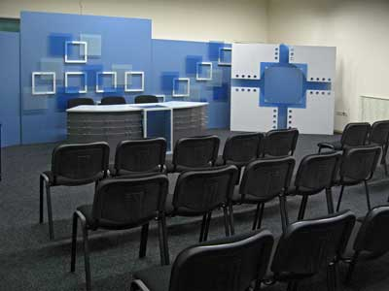 | - площадь 108 м ²  - плазменный экран  - проектор  - кондиционер  - 50 посадочных мест  - флипчарт
Аренда зала | 1 час | 250,0 грн
 | 2 часа | 400,0 грн
 | последующие - 1 час | 200,0 грн
Аренда техники | более 2 часов | 100,0 грн
 | до 2 часов | 200,0 грн
Кофе-Брейк | 1 порция (Американо, Эспрессо) | 6,0 грн
 | 1 порция (Кофе с молоком) | 8,0 грн
Запись мероприятия (видеосъемка) | в зависимости от сметы | от 500,0 грн
Работа администратора | до 3 часов | 100,0 грн
 | более 3 часов | 200,0 грн
Работа технического инженера | до 3 часов | 100,0 грн
 | более 3 часов | 200,0 грн
Бронирование | За 5 дней до проведения мероприятия
Стоимость указана с учетом НДС
Контакты: (062) 381-33-22 / media@inter.donbass.com

